27 марта 2014 года состоялось заседание Комиссии по бюджетно-налоговой, экономической политике, финансовым
ресурсам и собственности

Члены комиссии заслушали информацию и рассмотрели проекты решений по следующим вопросам:
1. «О внесении изменений и дополнений в решение Думы Михайловского муниципального района от 26.12.2013г. № 503 «Об утверждении районного бюджета Михайловского муниципального района на 2014 год и плановый период 2015 и 2016 годов»

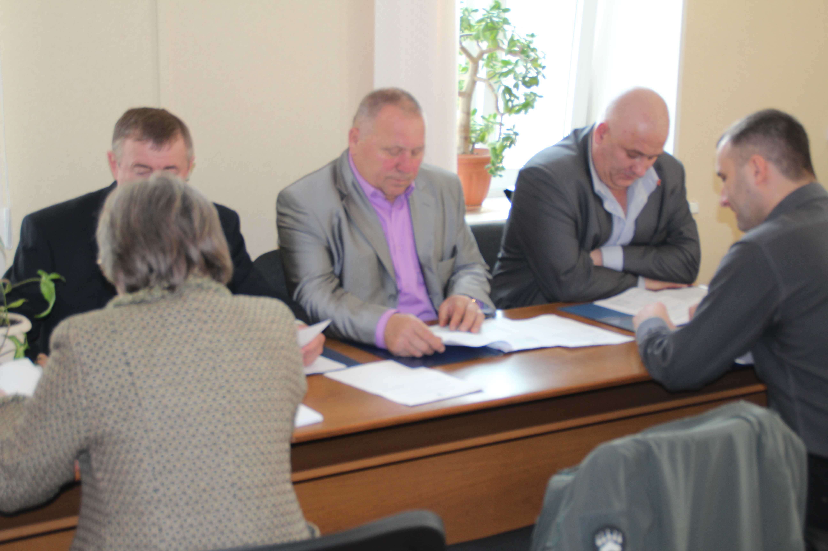
на фото: Идет заседание комиссии по бюджетно-налоговой, экономической политике, финансовым ресурсам и собственности

В ходе обсуждения данного проекта решения по вопросу, о выделении средств на установку эвакуационного выхода в детском саду «Буратино», депутатами решено создать комиссию для обследования и выявления недостатков после проведенного ремонта по данному детскому учреждению.

Обсудив проект решения, депутаты решили вынести его на заседание Думы Михайловского муниципального района для принятия решения.

